Формирование метапредметных результатов

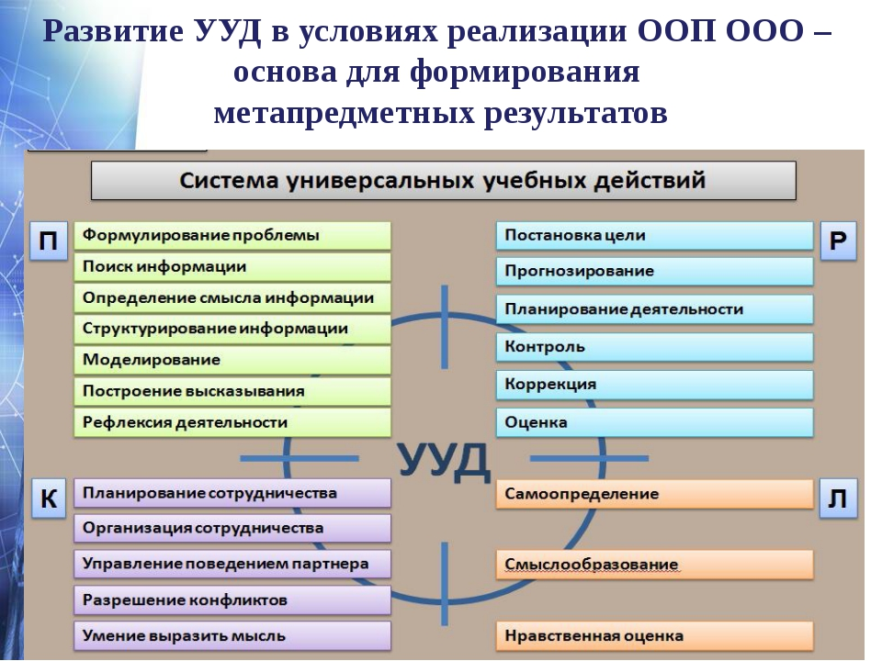
«Мета» – означает «стоящее за» «На практике часто очень сложно провести четкую грань между метапредметным и межпредметным подходами. «Мета» - «над», «всеобщее», «интегрирующее», а «Меж» - «близко к тому и к другому», «в смеси с чем-то»

Что может быть метапредметным?
связи; средства обучения;формы обучения; результаты обучения; умения; урок;
занятие; задание; задача; категория, технология.

Требования к уроку | Традиционный урок | Урок современного типа
Объявление темы урока | Учитель сообщает обучающимся | Формулируют сами обучающиеся (учитель подводит обучающихся к осознанию темы)
Сообщение целей и задач | Учитель формулирует и сообщает обучающимся, чему должны научиться, определив границы знания и незнания | Формулируют сами обучающиеся (учитель подводит обучающихся к осознанию целей и задач)
Планирование | Учитель сообщает обучающимся, какую работу они должны выполнить, чтобы достичь цели | Планирование обучающимися способов достижения намеченной цели (учитель помогает, советует)
Практическая деятельность обучающихся | Под руководством учителя обучающиеся выполняют ряд практических задач (чаще применяется фронтальный метод организации деятельности) | Обучающиеся осуществляют учебные действия по намеченному плану (применяется групповой, индивидуальный методы), учитель консультирует
Осуществление контроля | Учитель осуществляет контроль за выполнением обучающимися практической работы | Обучающиеся осуществляют контроль (применяются формы самоконтроля, взаимоконтроля), учитель консультирует
Осуществление коррекции | Учитель в ходе выполнения и по итогам выполненной работы обучающимися осуществляет коррекцию | Обучающиеся формулируют затруднения и осуществляют коррекцию самостоятельно, учитель консультирует, советует, помогает
Оценивание обучающихся | Учитель осуществляет оценивание работы обучающихся на уроке | Обучающиеся дают оценку деятельности по её результатам (самооценка, оценивание результатов деятельности товарищей) учитель консультирует
Итог урока | Учитель выясняет у обучающихся, что они запомнили | Проводится рефлексия
Домашнее задание | Учитель объявляет и комментирует (чаще – задание одно для всех) | Обучающиеся могут выбирать задание из предложенных учителем с учётом индивидуальных возможностей
Памятка для учителя по формированию и развитию универсальных учебных действий.
- Любые действия должны быть осмысленными. Это относится прежде всего к тому, кто требует действия от других.
- Развитие внутренней мотивации – это движение вверх.
- Задачи, которые мы ставим перед ребёнком, должны быть не только понятны, но и внутренне приятны ему, т.е. они должны быть значимы для него.
- Чтобы чего-то добиться, цель должен знать каждый участник урока.
- Минимум репродукции и максимум творчества и сотворчества
- В центре внимания урока – дети.
- Помогать ребёнку учиться легко, обретая уверенность в своих силах и способностях.
- Создавать атмосферу успеха, не скупиться на поощрения и похвалу.

Продуктивные задания – главное средство достижения результата образования
Традиционные задания | Обновленные задания с метапредметным содержанием
Назови прогрессивные силы, участвовавшие в Великой Отечественной войне. | Представь, что ты оказался на месте своего предка – участника ВОВ. За какие действия своих соратников ты бы испытывал угрызения совести, а за какие - гордился? Свое мнение объясни.
Перечислите отличия растений от животных. | Лягушонок прыгал и кричал: «Я зеленый – значит, я растение!» Что ему ответил умный утенок Кряк?
Перечислите имена существительные, которые относятся к 1-му, 2-му и 3-му склонению. | Что нужно сделать, чтобы определить, к какому склонению относится имя существительное?
Определите площадь прямоугольника. | Дан план комнаты и размеры ковров. Определите, какой из предложенных ковров полностью закроет пол.

Работа с текстом – метапредметное умение
Сердце человека
Сердцечеловека — это конусообразный полый мышечно-фиброзный орган кровеносной системы. Располагается в грудной клетке. Обеспечивает ток крови по кровеносным сосудам. Работа сердца описывается механическими явлениями (всасывание и выталкивание). Обладает автоматизмом.
Форма определяется возрастом, полом, телосложением, здоровьем, другими факторами. В упрощенных моделях описывается сферой, эллипсоидами, фигурами пересечения эллиптического параболоида и трехосного эллипсоида. Мера вытянутости (фактор) формы есть отношение наибольших продольного и поперечного линейных размеров сердца. При гиперстеническом типе телосложения отношение близко к единице и астеническом — порядка 1,5.
Масса сердца — приблизительно 220-300 г. Выполняя насосные функции в системе кровообращения, сердце постоянно нагнетает кровь в артерии. Простые расчеты показывают, что в течение 70 лет сердце обычного человека выполняет более 2,5 млрд ударов и перекачивает 250 млн литров крови.
Этапы работы с текстом
Восприятие текста | - Правильное и выразительное чтение  - Анализ знаковой системы (шрифт, цвет, пунктуация, маркировка, употребление цифр)  - Наличие или отсутствие иллюстраций
Анализ текста | - О чем текст?  - Найдите ключевые слова описания сердца  - Выпишите термины, представьте их в виде графика, рисунка, схемы, кластера  - Сколько в тексте абзацев? Почему?  - Напишите план текста (в любой форме)  - Попробуйте составить синквейн к тексту
Воспроизведение текста | - По приготовленным материалам воспроизведите текст в любой форме  - После воспроизведения обязательно – рецензия или самоанализ  - Проанализируйте соответствие рабочих материалов и воспроизведения
Создание своего текста | - На основе данного текста напишите рассуждение «Почему нужно беречь сердце?»  - Создайте Презентацию о сердце  - Расскажите о сердце в другом стиле
Как составить синквейн?
Номер строки | Число слов в строке | Содержание строки | Части речи | Примеры
1 | 1-2 | Тема синквейна | существительное или местоимение, может сопровождаться прилагательным | СЕРДЦЕ
2 | 2 | Признаки | Прилагательное или причастие, которые описывают свойства темы
3 | 3 | Действия  Что делает? Какое влияние оказывает? Как меняет окружающий мир? | три глагола или деепричастия, рассказывающие о действиях темы;
4 | 4 | Личное отношение (описание главного для автора) | Короткое предложение
5 | 1 | Итог /резюме вывод/суть/понятия/ассоциация | Любая часть речи (чаще всего существительное)

